ՆԱԽԱԳԻԾ
ՀԱՅԱՍՏԱՆԻ ՀԱՆՐԱՊԵՏՈՒԹՅԱՆ ԿԱՌԱՎԱՐՈՒԹՅՈՒՆ
ՈՐՈՇՈՒՄ
«......» .....................2023 թ. N – Ա

ՀԱՅԱՍՏԱՆԻ ՀԱՆՐԱՊԵՏՈՒԹՅԱՆ ԿԱՌԱՎԱՐՈՒԹՅԱՆ 2021 ԹՎԱԿԱՆԻ ՀՈԿՏԵՄԲԵՐԻ 7-Ի N 1661–Ա ՈՐՈՇՄԱՆ ՄԵՋ ԼՐԱՑՈՒՄՆԵՐ ԵՎ ՓՈՓՈԽՈՒԹՅՈՒՆՆԵՐ ԿԱՏԱՐԵԼՈՒ ՄԱՍԻՆ

Ղեկավարվելով Հայաստանի Հանրապետության հողային օրենսգրքի 66-րդ հոդվածի 1-ին մասի 5-րդ և 11-րդ կետերով, «Նորմատիվ իրավական ակտերի մասին» Հայաստանի Հանրապետության օրենքի 33-րդ և 34-րդ հոդվածներով, «Հանրության գերակա շահերի ապահովման նպատակով սեփականության օտարման մասին» Հայաստանի Հանրապետության օրենքի 2-րդ հոդվածի դրույթներով՝ Հայաստանի Հանրապետության կառավարությունը որոշում է.
- «Հայաստանի Հանրապետության Արագածոտնի մարզի Ապարան համայնքում գտնվող որոշ տարածքների նկատմամբ հանրության գերակա շահ ճանաչելու մասին» 2021 թվականի հոկտեմբերի 7-ի N 1661-Ա կառավարության որոշման (այսուհետ՝ Որոշում) վերնագիրը շարադրել հետևյալ խմբագրությամբ.
«ՀԱՅԱՍՏԱՆԻ ՀԱՆՐԱՊԵՏՈՒԹՅԱՆ ԱՐԱԳԱԾՈՏՆԻ ՄԱՐԶԻ ԱՊԱՐԱՆ ԵՎ ՀԱՅԱՍՏԱՆԻ ՀԱՆՐԱՊԵՏՈՒԹՅԱՆ ԿՈՏԱՅՔԻ ՄԱՐԶԻ ՆԱԻՐԻ ՀԱՄԱՅՆՔՆԵՐՈՒՄ ԳՏՆՎՈՂ ՈՐՈՇ ՏԱՐԱԾՔՆԵՐԻ ՆԿԱՏՄԱՄԲ ՀԱՆՐՈՒԹՅԱՆ ԳԵՐԱԿԱ ՇԱՀ ՃԱՆԱՉԵԼՈՒ ԵՎ ՈՐՈՇ ՀՈՂԱՄԱՍԵՐԸ «ՄԱՅԼԵՌ ՄԱՈՒՆԹԱՅՆ ՌԵԶՈՐԹ» ՓԱԿ ԲԱԺՆԵՏԻՐԱԿԱՆ ԸՆԿԵՐՈՒԹՅԱՆՆ ՈՒՂՂԱԿԻ ՎԱՃԱՌՔԻ ՁԵՎՈՎ ՕՏԱՐԵԼՈՒՆ ՀԱՄԱՁԱՅՆՈՒԹՅՈՒՆ ՏԱԼՈՒ ՄԱՍԻՆ»։
- Որոշման նախաբանում «61-րդ հոդվածով,» բառերից հետո լրացնել «66-րդ հոդվածի 1-ին մասի 5-րդ և 11-րդ կետերով,» բառերը։
- Որոշման 1-ին կետի՝ «(կադաստրային ծածկագրերով անշարժ գույքի միավորների)» բառերը փոխարինել «(կադաստրային ծածկագրերով անշարժ գույքի միավորների, բացառությամբ պետական սեփականություն հանդիսացող անշարժ գույքի միավորների)» բառերով,
- Որոշման 1-ին կետից հետո որոշումը լրացնել հետևյալ բովանդակությամբ նոր կետերով․
«1.1 Հիմք ընդունելով, որ ծրագրի իրականացման տարածքը ներառում է նաև պետական սեփականություն հանդիսացող հողամասեր, ծրագրի արդյունավետ իրականացման նպատակով համաձայնություն տալ Հայաստանի Հանրապետության Արագածոտնի մարզի Ապարան համայնքի տարածքում սույն որոշման NN 2 և 3 հավելվածներով սահմանված՝ պետական սեփականություն հանդիսացող 253.56 հա մակերեսով հողամասերն ուղղակի վաճառքի ձևով «Մայլեռ Մաունթայն Ռեզորթ» փակ բաժնետիրական ընկերությանն օտարելուն՝ որոշումն ուժի մեջ մտնելու պահին գործող տվյալ նպատակային նշանակության հողամասերի կադաստրային արժեքներով։
1.2. Հիմք ընդունելով, որ ծրագրի իրականացման տարածքը ներառում է նաև պետական սեփականություն հանդիսացող հողամասեր, ծրագրի արդյունավետ իրականացման նպատակով համաձայնություն տալ՝ Հայաստանի Հանրապետության Արագածոտնի մարզի Ապարան համայնքի տարածքում գտնվող՝ սույն որոշման հավելված N 4-ի 1-14 տեղամասերով նախատեսված՝ պետական սեփականության հանդիսացող 1.19518 հա մակերեսով հողամասերը, որտեղ տեղակայվելու են ճոպանուղիների ենթակառուցվածքները, ներառյալ կոմերցիոն օգտագործման օբյեկտները (ռեստորան և այլն), ուղղակի վաճառքի ձևով Ընկերությանն օտարելուն՝ օտարման պահին գործող տվյալ նպատակային նշանակության հողամասերի կադաստրային արժեքներով։
1.3. Հիմք ընդունելով, որ ծրագրի իրականացման տարածքը ներառում է նաև համայնքային սեփականություն հանդիսացող հողամասեր, ծրագրի արդյունավետ իրականացման նպատակով համաձայնություն տալ՝ կառուցապատման համար նախատեսվող՝ Հայաստանի Հանրապետության Արագածոտնի մարզի Ապարան համայնքի տարածքում գտնվող համայնքային սեփականության հանդիսացող 0.04269 հա, հավելված N 4-ի 16-րդ տեղամասերով նախատեսված հողամասը և Հայաստանի Հանրապետության Կոտայքի մարզի Նաիրի համայնքի տարածքում գտնվող համայնքային սեփականության հանդիսացող 0.40552 հա, հավելված N 4-ի 15-րդ տեղամասով նախատեսված հողամասը, որտեղ տեղակայվելու են ճոպանուղիների ենթակառուցվածքները, ներառյալ կոմերցիոն օգտագործման օբյեկտները (ռեստորան և այլն), ուղղակի վաճառքի ձևով Ընկերությանն օտարելուն՝ օտարման պահին գործող տվյալ նպատակային նշանակության հողամասերի կադաստրային արժեքներով։»։
1.4. Սահմանել, որ սույն որոշման հավելված N 4-ով նախատեսված հողամասերի ուղղակի վաճառքն իրականացվելու է դրանց նպատակային նշանակությունն անտառային և արոտավայրի նշանակություններից Հայաստանի Հանրապետության օրենսդրությամբ սահմանված կարգով համապատասխան նպատակային նշանակության փոփոխության դեպքում։
- Որոշման 2-րդ կետի 1)-ին ենթակետում՝
- «գերակա շահ» բառերից հետո ավելացնել «և այն հողամասերի ցանկը և սխեման, որոնք, համաձայն սույն որոշման 1.1, 1.2 և 1.3 կետերի, համաձայնություն է տրվել ուղղակի վաճառքի ձևով օտարելուն» բառերը,
- «NN 1 և 2» բառերը փոխարինել «NN 1, 2 և 3» բառերով։
- Որոշման 3-րդ կետի 1)-ին ենթակետում՝ «տարածքների» բառից հետո ավելացնել «, որոնց նկատմամբ ճանաչվել է հանրության գերակա շահ,» բառերը։
- Որոշման 4-րդ կետում՝ «NN 1 և 2» բառերը փոխարինել «NN 1, 2 և 3» բառերով։
- Որոշման 5-րդ կետի առաջին պարբերության «Ապարան Համայնքի ղեկավարին» բառերը փոխարինել «Ապարան համայնքի և Նաիրի համայնքի ղեկավարներին» բառերով։
- Որոշման 5-րդ կետը լրացնել հետևյալ բովանդակությամբ նոր՝ 2)-րդ, 2.1)-րդ և 2.2)-րդ ենթակետերով․
« 2) սույն որոշումն ուժի մեջ մտնելուց հետո Ընկերության հետ կնքել սույն որոշման 1.1-րդ, 1.2-րդ և 1.3-րդ կետերով նշված հողամասերն Ընկերությանն ուղղակի վաճառքի ձևով օտարելու վերաբերյալ համապատասխան պայմանագրեր.
2.1) սույն որոշման 1.1, 1.2 և 1.3 կետերում նշված հողամասերը 3 (երեք) տարվա ընթացքում նպատակային նշանակությամբ չօգտագործվելու դեպքում` սահմանված կարգով Հայաստանի Հանրապետության կառավարությանը ներկայացնել առաջարկություն սույն որոշման 1.1, 1.2 և 1.3 կետերը ուժը կորցրած ճանաչելու վերաբերյալ՝ լուծելով սույն որոշման 5-րդ կետի 2)-րդ ենթակետով նախատեսված՝ Ընկերության հետ կնքված պայմանագրերը և ապահովելով հողամասերի վերադարձը համայնքին և պետությանը՝ ներառյալ բարելավումները.
2.2) սահմանել, որ սույն որոշման 5-րդ կետի 2)-րդ ենթակետով նախատեսված պայմանագրերի նոտարական ձևակերպման, հողամասերի նկատմամբ իրավունքի փոխանցման պետական գրանցման հետ կապված ծախսերն իրականացվելու են Ընկերության միջոցների հաշվին։»։
- Որոշման 5-րդ կետից հետո ավելացնել նոր կետ հետևյալ բովանդակությամբ.
«5.1. Հաստատել սույն որոշման 1.1, 1.2 և 1.3 կետերով նշված հողամասերի ուղղակի վաճառքի ձևով օտարման գործարքի հիմնական պայմանները՝ համաձայն N 5 հավելվածի։»։
- Որոշման հավելված N 1-ը շարադրել նոր խմբագրությամբ՝ համաձայն հավելված N 1-ի։
- Որոշման հավելված N 2-ը շարադրել նոր խմբագրությամբ` համաձայն հավելված N 2-ի:
- Որոշումը լրացնել «Հավելված N 3»-ով՝ համաձայն Հավելված N 3-ի։
- Որոշումը լրացնել «Հավելված N 4»-ով՝ համաձայն Հավելված N 4-ի։
- Որոշումը լրացնել «Հավելված N 5»-ով՝ համաձայն Հավելված N 5-ի։

Հավելված N 1
ՀՀ կառավարության 2023 թ. --------------- -ի
№ -Ա որոշման

Հավելված N 1
ՀՀ կառավարության 2021 թվականի
հոկտեմբերի 7-ի N 1661-Ա որոշման

Ց Ա Ն Կ
ՀԱՅԱՍՏԱՆԻ ՀԱՆՐԱՊԵՏՈՒԹՅԱՆ ԱՐԱԳԱԾՈՏՆԻ ՄԱՐԶԻ ԱՊԱՐԱՆ ՀԱՄԱՅՆՔԻ ՎԱՐՉԱԿԱՆ ՍԱՀՄԱՆՆԵՐՈՒՄ ԳՏՆՎՈՂ ԱՅՆ ՀՈՂԱՄԱՍԵՐԻ, ՈՐՈՆՑ ՆԿԱՏՄԱՄԲ ՃԱՆԱՉՎԵԼ Է ՀԱՆՐՈՒԹՅԱՆ ԳԵՐԱԿԱ ՇԱՀ
1 | 02-040-0101-0305
2 | 02-040-0101-0306
3 | 02-040-0101-0307
4 | 02-040-0101-0308
5 | 02-040-0101-0309
6 | 02-040-0101-0310
7 | 02-040-0101-0311
8 | 02-040-0101-0312
9 | 02-040-0101-0313
10 | 02-040-0101-0381
11 | 02-040-0101-0314
12 | 02-040-0101-0315
13 | 02-040-0101-0316
14 | 02-040-0101-0317
15 | 02-040-0101-0318
16 | 02-040-0101-0319
17 | 02-040-0101-0320
18 | 02-040-0101-0321
19 | 02-040-0101-0322
20 | 02-040-0101-0323
21 | 02-040-0101-0324
22 | 02-040-0101-0325
23 | 02-040-0101-0326
24 | 02-040-0101-0400
25 | 02-040-0101-0328
26 | 02-040-0101-0329
27 | 02-040-0101-0330
28 | 02-040-0101-0331
29 | 02-040-0101-0332
30 | 02-040-0101-0333
31 | 02-040-0101-0334
32 | 02-040-0101-0335
33 | 02-040-0101-0336
34 | 02-040-0101-0337
35 | 02-040-0101-0338
36 | 02-040-0101-0339
37 | 02-040-0101-0340
38 | 02-040-0101-0341
39 | 02-040-0101-0342
40 | 02-040-0101-0343
41 | 02-040-0101-0344
42 | 02-040-0101-0345
43 | 02-040-0101-0346
44 | 02-040-0101-0347
45 | 02-040-0101-0348
46 | 02-040-0101-0349
47 | 02-040-0101-0350
48 | 02-040-0101-0351
49 | 02-040-0101-0352
50 | 02-040-0101-0353
51 | 02-040-0101-0354
52 | 02-040-0101-0355
53 | 02-040-0101-0356
54 | 02-040-0101-0357
55 | 02-040-0101-0358
56 | 02-040-0101-0359
57 | 02-040-0101-0360
58 | 02-040-0101-0361
59 | 02-040-0101-0362
60 | 02-040-0101-0363
61 | 02-040-0101-0364
62 | 02-040-0101-0365
63 | 02-040-0101-0366
64 | 02-040-0101-0367
65 | 02-040-0101-0368
66 | 02-040-0101-0369
67 | 02-040-0101-0370
68 | 02-040-0101-0371
69 | 02-040-0101-0372
70 | 02-040-0101-0373
71 | 02-040-0101-0374
72 | 02-040-0101-0375
73 | 02-040-0101-0376
74 | 02-040-0101-0377
75 | 02-040-0101-0402
76 | 02-040-0101-0407
77 | 02-040-0101-0409
78 | 02-040-0101-0410
79 | 02-040-0130-0001
80 | 02-040-0130-0002
81 | 02-040-0130-0003
82 | 02-040-0130-0004
83 | 02-040-0130-0005
84 | 02-040-0130-0006
85 | 02-040-0130-0007
86 | 02-040-0130-0008
87 | 02-040-0130-0009
88 | 02-040-0130-0010
89 | 02-040-0130-0011
90 | 02-040-0130-0012
91 | 02-040-0130-0013
92 | 02-040-0130-0014
93 | 02-040-0130-0015
94 | 02-040-0130-0016
95 | 02-040-0130-0017
96 | 02-040-0130-0020
97 | 02-040-0131-0001
98 | 02-040-0131-0002
99 | 02-040-0131-0003
100 | 02-040-0131-0004
101 | 02-040-0131-0005
102 | 02-040-0131-0006
103 | 02-040-0131-0007
104 | 02-040-0131-0008
105 | 02-040-0131-0009
106 | 02-040-0131-0010
107 | 02-040-0131-0011
108 | 02-040-0131-0012
109 | 02-040-0131-0013
110 | 02-040-0131-0014
111 | 02-040-0131-0015
112 | 02-040-0131-0016
113 | 02-040-0131-0017
114 | 02-040-0131-0018
115 | 02-040-0131-0019
116 | 02-040-0131-0020
117 | 02-040-0131-0021
118 | 02-040-0131-0022
119 | 02-040-0131-0023
120 | 02-040-0131-0024
121 | 02-040-0131-0025
122 | 02-040-0131-0026
123 | 02-040-0131-0027
124 | 02-040-0131-0028
125 | 02-040-0131-0029
126 | 02-040-0131-0030
127 | 02-040-0131-0031
128 | 02-040-0132-0001
129 | 02-040-0132-0002
130 | 02-040-0132-0003
131 | 02-040-0132-0004
132 | 02-040-0132-0005
133 | 02-040-0132-0006
134 | 02-040-0132-0007
135 | 02-040-0132-0008
136 | 02-040-0132-0009
137 | 02-040-0132-0010
138 | 02-040-0132-0011
139 | 02-040-0132-0012
140 | 02-040-0132-0013
141 | 02-040-0132-0014
142 | 02-040-0132-0015
143 | 02-040-0132-0016
144 | 02-040-0132-0017
145 | 02-040-0132-0018
146 | 02-040-0132-0019
147 | 02-040-0132-0020
148 | 02-040-0132-0021
149 | 02-040-0132-0022
150 | 02-040-0132-0023
151 | 02-040-0132-0024
152 | 02-040-0132-0025
153 | 02-040-0132-0026
154 | 02-040-0132-0027
155 | 02-040-0132-0028
156 | 02-040-0132-0029
157 | 02-040-0132-0030
158 | 02-040-0132-0031
159 | 02-040-0132-0032
160 | 02-040-0132-0033
161 | 02-040-0132-0034
162 | 02-040-0132-0035
163 | 02-040-0132-0036
164 | 02-040-0132-0037
165 | 02-040-0132-0038
166 | 02-040-0132-0039
167 | 02-040-0132-0040
168 | 02-040-0132-0041
169 | 02-040-0132-0042
170 | 02-040-0132-0043
171 | 02-040-0132-0044
172 | 02-040-0132-0045
173 | 02-040-0132-0046
174 | 02-040-0133-0001
175 | 02-040-0133-0002
176 | 02-040-0133-0003
177 | 02-040-0133-0004
178 | 02-040-0133-0005
179 | 02-040-0133-0006
180 | 02-040-0133-0007
181 | 02-040-0133-0008
182 | 02-040-0133-0009
183 | 02-040-0133-0010
184 | 02-040-0133-0011
185 | 02-040-0133-0012
186 | 02-040-0133-0013
187 | 02-040-0133-0014
188 | 02-040-0133-0015
189 | 02-040-0133-0016
190 | 02-040-0133-0017
191 | 02-040-0133-0018
192 | 02-040-0133-0019
193 | 02-040-0133-0020
194 | 02-040-0133-0021
195 | 02-040-0133-0022
196 | 02-040-0133-0023
197 | 02-040-0133-0024
198 | 02-040-0133-0025
199 | 02-040-0133-0026
200 | 02-040-0133-0027
201 | 02-040-0133-0028
202 | 02-040-0133-0029
203 | 02-040-0133-0030
204 | 02-040-0133-0031
205 | 02-040-0133-0032
206 | 02-040-0133-0033
207 | 02-040-0133-0034
208 | 02-040-0133-0035
209 | 02-040-0133-0036
210 | 02-040-0133-0037
211 | 02-040-0133-0038
212 | 02-040-0134-0001
213 | 02-040-0134-0002
214 | 02-040-0134-0003
215 | 02-040-0134-0004
216 | 02-040-0134-0005
217 | 02-040-0134-0006
218 | 02-040-0134-0007
219 | 02-040-0134-0008
220 | 02-040-0134-0009
221 | 02-040-0134-0010
222 | 02-040-0134-0011
223 | 02-040-0134-0012
224 | 02-040-0134-0013
225 | 02-040-0134-0014
226 | 02-040-0134-0015
227 | 02-040-0134-0016
228 | 02-040-0134-0017
229 | 02-040-0134-0018
230 | 02-040-0134-0019
231 | 02-040-0134-0020
232 | 02-040-0134-0021
233 | 02-040-0134-0022
234 | 02-040-0134-0023
235 | 02-040-0134-0024
236 | 02-040-0134-0025
237 | 02-040-0134-0026
238 | 02-040-0135-0001
239 | 02-040-0135-0002
240 | 02-040-0135-0003
241 | 02-040-0135-0004
242 | 02-040-0135-0005
243 | 02-040-0135-0006
244 | 02-040-0135-0007
245 | 02-040-0135-0008
246 | 02-040-0135-0009
247 | 02-040-0135-0010
248 | 02-040-0135-0011
249 | 02-040-0135-0012
250 | 02-040-0135-0013
251 | 02-040-0135-0014
252 | 02-040-0135-0015
253 | 02-040-0135-0016
254 | 02-040-0136-0001
255 | 02-040-0136-0002
256 | 02-040-0136-0003
257 | 02-040-0136-0004
258 | 02-040-0136-0005
259 | 02-040-0136-0006
260 | 02-040-0137-0001
261 | 02-040-0137-0002
262 | 02-040-0137-0003
263 | 02-040-0137-0004
264 | 02-040-0137-0005
265 | 02-040-0137-0006
266 | 02-040-0137-0007
267 | 02-040-0137-0008
268 | 02-040-0137-0009
269 | 02-040-0137-0010
270 | 02-040-0137-0011
271 | 02-040-0137-0012
272 | 02-040-0137-0013
273 | 02-040-0137-0014
274 | 02-040-0137-0015
275 | 02-040-0137-0016
276 | 02-040-0137-0017
277 | 02-040-0137-0018
278 | 02-040-0137-0019
279 | 02-040-0137-0020
280 | 02-040-0137-0021
281 | 02-040-0137-0022
282 | 02-040-0137-0023
283 | 02-040-0137-0024
284 | 02-040-0137-0025
285 | 02-040-0137-0026
286 | 02-040-0137-0027
287 | 02-040-0137-0028
288 | 02-040-0137-0029
289 | 02-040-0137-0030
290 | 02-040-0137-0031
291 | 02-040-0137-0032
292 | 02-040-0137-0033
293 | 02-040-0137-0034
294 | 02-040-0137-0035
295 | 02-040-0137-0036
296 | 02-040-0137-0037
297 | 02-040-0137-0038
298 | 02-040-0137-0039
299 | 02-040-0138-0001
300 | 02-040-0138-0002
301 | 02-040-0138-0003
302 | 02-040-0138-0004
303 | 02-040-0138-0005
304 | 02-040-0138-0006
305 | 02-040-0138-0007
306 | 02-040-0138-0008
307 | 02-040-0138-0009
308 | 02-040-0138-0010
309 | 02-040-0138-0011
310 | 02-040-0138-0012
311 | 02-040-0138-0013
312 | 02-040-0138-0014
313 | 02-040-0138-0015
314 | 02-040-0139-0001
315 | 02-040-0139-0002
316 | 02-040-0139-0004
317 | 02-040-0139-0005
318 | 02-040-0139-0006
319 | 02-040-0139-0007
320 | 02-040-0139-0008
321 | 02-040-0139-0009
322 | 02-040-0139-0010
323 | 02-040-0139-0012
324 | 02-040-0139-0013
325 | 02-040-0139-0014
326 | 02-040-0139-0019
327 | 02-040-0140-0001
328 | 02-040-0140-0002
329 | 02-040-0141-0001
330 | 02-040-0142-0001
331 | 02-040-0142-0002
332 | 02-040-0142-0003
333 | 02-040-0142-0004
334 | 02-040-0142-0005
335 | 02-040-0142-0006
336 | 02-040-0142-0007
337 | 02-040-0142-0008
338 | 02-040-0142-0009
339 | 02-040-0142-0010
340 | 02-040-0142-0011
341 | 02-040-0142-0012
342 | 02-040-0142-0013
343 | 02-040-0048-0001
344 | 02-040-0048-0002
345 | 02-040-0048-0003
346 | 02-040-0048-0004
347 | 02-040-0048-0005
348 | 02-040-0048-0006
349 | 02-040-0048-0007
350 | 02-040-0048-0008
351 | 02-040-0048-0009
352 | 02-040-0048-0010
353 | 02-040-0048-0011
354 | 02-040-0048-0012
355 | 02-040-0048-0013
356 | 02-040-0048-0014
357 | 02-040-0048-0015
358 | 02-040-0048-0016
359 | 02-040-0048-0017
360 | 02-040-0048-0018
361 | 02-040-0048-0019
362 | 02-040-0048-0020
363 | 02-040-0048-0021
364 | 02-040-0048-0022
365 | 02-040-0048-0023
366 | 02-040-0048-0024
367 | 02-040-0048-0025
368 | 02-040-0048-0026
369 | 02-040-0048-0027
370 | 02-040-0048-0028
371 | 02-040-0049-0001
372 | 02-040-0049-0002
373 | 02-040-0049-0003
374 | 02-040-0049-0004
375 | 02-040-0049-0005
376 | 02-040-0049-0006
377 | 02-040-0049-0007
378 | 02-040-0049-0008
379 | 02-040-0049-0009
380 | 02-040-0049-0010
381 | 02-040-0049-0011
382 | 02-040-0049-0012
383 | 02-040-0049-0014
384 | 02-040-0049-0015
385 | 02-040-0049-0016
386 | 02-040-0049-0017
387 | 02-040-0029-0004
388 | 02-040-0029-0005
389 | 02-040-0029-0006
390 | 02-040-0029-0007
391 | 02-040-0029-0008
392 | 02-040-0029-0022
393 | 02-040-0028-0001
394 | 02-040-0028-0002
395 | 02-040-0028-0003
396 | 02-040-0028-0004
397 | 02-040-0028-0005
398 | 02-040-0028-0006
399 | 02-040-0028-0007
400 | 02-040-0028-0008
401 | 02-040-0028-0009
402 | 02-040-0028-0010
403 | 02-040-0028-0011
404 | 02-040-0028-0012
405 | 02-040-0027-0001
406 | 02-040-0027-0002
407 | 02-040-0027-0003
408 | 02-040-0027-0004
409 | 02-040-0027-0005
410 | 02-040-0027-0006
411 | 02-040-0026-0001
412 | 02-040-0026-0002
413 | 02-040-0026-0003
414 | 02-040-0026-0005
415 | 02-040-0025-0001
416 | 02-040-0025-0002
417 | 02-040-0025-0003
418 | 02-040-0025-0004
419 | 02-040-0025-0005
420 | 02-040-0025-0006
421 | 02-040-0025-0007
422 | 02-040-0010-0004
423 | 02-040-0010-0005
424 | 02-040-0010-0006
425 | 02-040-0010-0007
426 | 02-040-0010-0008
427 | 02-040-0010-0009
428 | 02-040-0010-0010
429 | 02-040-0010-0011
430 | 02-040-0010-0012
431 | 02-040-0010-0013
432 | 02-040-0010-0014
433 | 02-040-0010-0015
434 | 02-040-0010-0016
435 | 02-040-0010-0017
436 | 02-040-0010-0018
437 | 02-040-0010-0019
438 | 02-040-0010-0020
439 | 02-040-0010-0021
440 | 02-040-0010-0022
441 | 02-040-0010-0023
442 | 02-040-0010-0024
443 | 02-040-0010-0025
444 | 02-040-0010-0028
445 | 02-040-0011-0001
446 | 02-040-0011-0002
447 | 02-040-0011-0003
448 | 02-040-0011-0004
449 | 02-040-0011-0005
450 | 02-040-0011-0006
451 | 02-040-0011-0007
452 | 02-040-0011-0008
453 | 02-040-0009-0001
454 | 02-040-0009-0002
455 | 02-040-0008-0009
456 | 02-040-0008-0010
457 | 02-040-0303-0001
458 | 02-040-0303-0003
459 | 02-040-0303-0004
460 | 02-040-0303-0005
461 | 02-040-0303-0007
462 | 02-040-0303-0008
463 | 02-040-0303-0009
464 | 02-040-0303-0010
465 | 02-040-0303-0011
466 | 02-040-0303-0012
467 | 02-040-0303-0013
468 | 02-040-0303-0014
469 | 02-040-0303-0015
470 | 02-040-0303-0017
471 | 02-040-0303-0018
472 | 02-040-0303-0019
473 | 02-040-0303-0022
474 | 02-040-0304-0003
475 | 02-040-0304-0004
476 | 02-040-0304-0005
477 | 02-040-0304-0007
478 | 02-040-0304-0008
479 | 02-040-0304-0009
480 | 02-040-0304-0010
481 | 02-040-0304-0012
482 | 02-040-0304-0014
483 | 02-040-0304-0015
484 | 02-040-0304-0016
485 | 02-040-0305-0001
486 | 02-040-0305-0002
487 | 02-040-0305-0003
488 | 02-040-0305-0005
489 | 02-040-0305-0007
490 | 02-040-0305-0008
491 | 02-040-0305-0009
492 | 02-040-0305-0010
493 | 02-040-0305-0011
494 | 02-040-0305-0012
495 | 02-040-0305-0013
496 | 02-040-0305-0014
497 | 02-040-0305-0015
498 | 02-040-0305-0016
499 | 02-040-0305-0017
500 | 02-040-0305-0019
501 | 02-040-0305-0020
502 | 02-040-0305-0021
503 | 02-040-0305-0023
504 | 02-040-0306-0001
505 | 02-040-0306-0003
506 | 02-040-0306-0004
507 | 02-040-0306-0008
508 | 02-040-0306-0009
509 | 02-040-0306-0010
510 | 02-040-0306-0011
511 | 02-040-0306-0012
512 | 02-040-0306-0013
513 | 02-040-0306-0014
514 | 02-040-0306-0016
515 | 02-040-0306-0017
516 | 02-040-0306-0018
517 | 02-040-0306-0019
518 | 02-040-0307-0001
519 | 02-040-0307-0002
520 | 02-040-0307-0003
521 | 02-040-0307-0004
522 | 02-040-0307-0005
523 | 02-040-0307-0006
524 | 02-040-0307-0007
525 | 02-040-0307-0008
526 | 02-040-0307-0009
527 | 02-040-0307-0010
528 | 02-040-0307-0011
529 | 02-040-0307-0012
530 | 02-040-0307-0013
531 | 02-040-0307-0015
532 | 02-040-0307-0016
533 | 02-040-0307-0017
534 | 02-040-0307-0018
535 | 02-040-0307-0019
536 | 02-040-0307-0020
537 | 02-040-0307-0021
538 | 02-040-0307-0022
539 | 02-040-0307-0023
540 | 02-040-0308-0001
541 | 02-040-0308-0002
542 | 02-040-0308-0003
543 | 02-040-0308-0004
544 | 02-040-0308-0005
545 | 02-040-0308-0006
546 | 02-040-0308-0007
547 | 02-040-0308-0008
548 | 02-040-0308-0009
549 | 02-040-0308-0011
550 | 02-040-0308-0012
551 | 02-040-0308-0013
552 | 02-040-0308-0014
553 | 02-040-0308-0015
554 | 02-040-0308-0017
555 | 02-040-0309-0001
556 | 02-040-0309-0002
557 | 02-040-0309-0003
558 | 02-040-0309-0004
559 | 02-040-0309-0005
560 | 02-040-0309-0007
561 | 02-040-0309-0008
562 | 02-040-0309-0009
563 | 02-040-0333-0001
564 | 02-040-0311-0001
565 | 02-040-0311-0002
566 | 02-040-0311-0003
567 | 02-040-0311-0004
568 | 02-040-0311-0005
569 | 02-040-0311-0006
570 | 02-040-0311-0007
571 | 02-040-0311-0008
572 | 02-040-0311-0009
573 | 02-040-0311-0010
574 | 02-040-0311-0011
575 | 02-040-0311-0012
576 | 02-040-0311-0013
577 | 02-040-0311-0014
578 | 02-040-0311-0015
579 | 02-040-0311-0016
580 | 02-040-0311-0017
581 | 02-040-0311-0018
582 | 02-040-0311-0019
583 | 02-040-0311-0020
584 | 02-040-0311-0022
585 | 02-040-0316-0002
586 | 02-040-0316-0004
587 | 02-040-0316-0005
588 | 02-040-0316-0006
589 | 02-040-0316-0007
590 | 02-040-0317-0002
591 | 02-040-0317-0003
592 | 02-040-0317-0004
593 | 02-040-0317-0005
594 | 02-040-0317-0008
595 | 02-040-0323-0001
596 | 02-040-0323-0002
597 | 02-040-0335-0001
598 | 02-040-0324-0001
599 | 02-040-0324-0002
600 | 02-040-0324-0003
601 | 02-040-0325-0001
602 | 02-040-0325-0002
603 | 02-040-0325-0003
604 | 02-040-0325-0004
605 | 02-040-0325-0005
606 | 02-040-0325-0006
607 | 02-040-0325-0007
608 | 02-040-0325-0008
609 | 02-040-0325-0009
610 | 02-040-0325-0010
611 | 02-040-0332-0001
612 | 02-040-0332-0002
613 | 02-040-0332-0003
614 | 02-040-0332-0004
615 | 02-040-0332-0005
616 | 02-040-0332-0006
617 | 02-040-0332-0007
618 | 02-040-0332-0008
619 | 02-040-0331-0001
620 | 02-040-0331-0002
621 | 02-040-0331-0004
622 | 02-040-0331-0005
623 | 02-040-0331-0007
624 | 02-040-0331-0008
625 | 02-040-0331-0009
626 | 02-040-0331-0010
627 | 02-040-0331-0011
628 | 02-040-0331-0012
629 | 02-040-0331-0013
630 | 02-040-0331-0016
631 | 02-040-0331-0017
632 | 02-040-0302-0002
633 | 02-040-0319-0001
634 | 02-040-0319-0002
635 | 02-040-0337-0002
636 | 02-040-0338-0001
637 | 02-040-0338-0002
638 | 02-040-0329-0001
639 | 02-040-0329-0002
640 | 02-040-0329-0003
641 | 02-040-0329-0004
642 | 02-040-0329-0005
643 | 02-040-0329-0006
644 | 02-040-0329-0007
645 | 02-040-0329-0011

Հավելված N 2
ՀՀ կառավարության 2023 թ. --------------- -ի
№ -Ա որոշման

«Հավելված N 2
ՀՀ կառավարության 2021 թվականի
հոկտեմբերի 7-ի N 1661-Ա որոշման»

Ս Խ Ե Մ Ա*

ՀԱՅԱՍՏԱՆԻ ՀԱՆՐԱՊԵՏՈՒԹՅԱՆ ԱՐԱԳԱԾՈՏՆԻ ՄԱՐԶԻ ԱՊԱՐԱՆ ՀԱՄԱՅՆՔԻ ՎԱՐՉԱԿԱՆ ՍԱՀՄԱՆՆԵՐՈՒՄ ԳՏՆՎՈՂ ԱՅՆ ՀՈՂԱՄԱՍԵՐԻ, ՈՐՈՆՑ ՆԿԱՏՄԱՄԲ ՃԱՆԱՉՎԵԼ Է ՀԱՆՐՈՒԹՅԱՆ ԳԵՐԱԿԱ ՇԱՀ ԵՎ ԱՅՆ ՀՈՂԱՄԱՍԵՐԻ, ՈՐՈՆՔ ՈՒՂՂԱԿԻ ՎԱՃԱՌՔԻ ՁԵՎՈՎ ՕՏԱՐԵԼՈՒՆ ՀԱՄԱՁԱՅՆՈՒԹՅՈՒՆ Է ՏՐՎԵԼ
(602.78 հա)

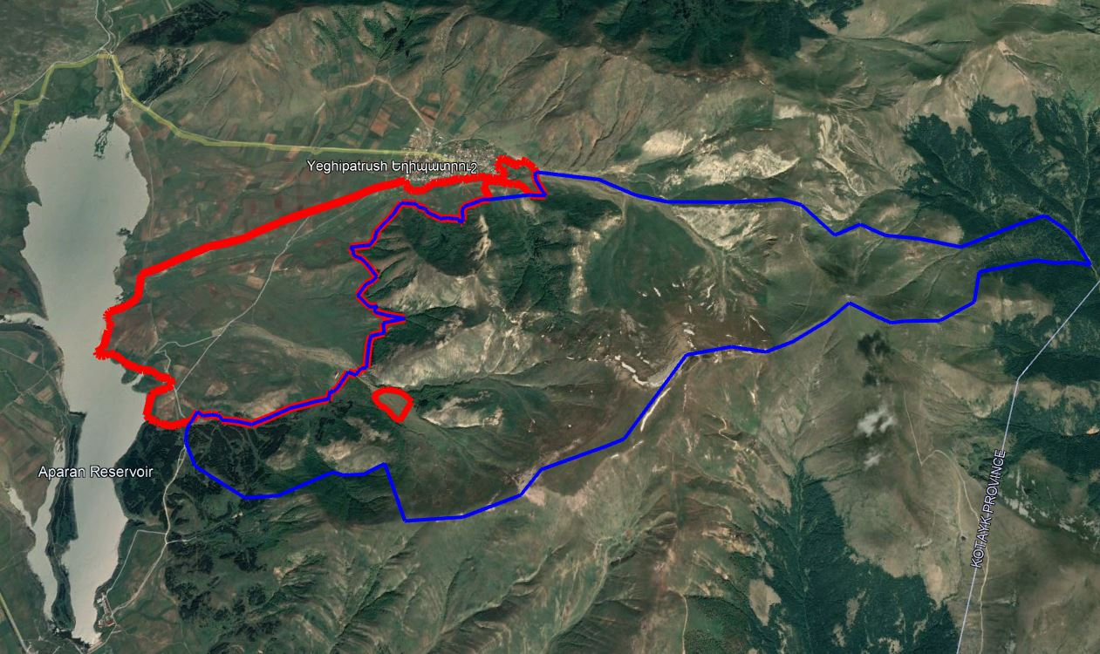

*եթե սույն սխեմայի և սխեմայում ներառված հողամասերի կոորդինատների տեղադրման դեպքում լինում են անհամապատասխանություններ, այդ դեպքում հիմք է ընդունվում կոորդինատներին համապատասխան ուրվագիծը

Հավելված N 3
ՀՀ կառավարության 2023 թ. --------------- -ի
№ -Ա որոշման

«Հավելված N 3
ՀՀ կառավարության 2021 թվականի
հոկտեմբերի 7-ի N 1661-Ա որոշման»

Ց Ա Ն Կ
ՀԱՅԱՍՏԱՆԻ ՀԱՆՐԱՊԵՏՈՒԹՅԱՆ ԱՐԱԳԱԾՈՏՆԻ ՄԱՐԶԻ ԱՊԱՐԱՆ ՀԱՄԱՅՆՔԻ ՎԱՐՉԱԿԱՆ ՍԱՀՄԱՆՆԵՐՈՒՄ ԳՏՆՎՈՂ ՊԵՏԱԿԱՆ ՍԵՓԱԿԱՆՈՒԹՅՈՒՆ ՀԱՆԴԻՍԱՑՈՂ ՀՈՂԱՄԱՍԵՐԻ, ՈՐՈՆՔ ՈՒՂՂԱԿԻ ՎԱՃԱՌՔԻ ՁԵՎՈՎ ՕՏԱՐԵԼՈՒՆ ՀԱՄԱՁԱՅՆՈՒԹՅՈՒՆ Է ՏՐՎԵԼ
հ/հ | Հողամասի կադաստրային ծածկագիր | Հողամասի նպատակային նշանակություն | Հողամասի մակերես (քառ. մ) | Սեփականության տեսակ
1 | 02-040-0049-0013 | գյուղատնտեսական | 1023.47 | պետական սեփականություն
2 | 02-040-0101-0424 | գյուղատնտեսական | 31000.91 | պետական սեփականություն
3 | 02-040-0101-0437 | գյուղատնտեսական | 4080.85 | պետական սեփականություն
4 | 02-040-0101-0438 | գյուղատնտեսական | 14409.83 | պետական սեփականություն
5 | 02-040-0101-0439 | գյուղատնտեսական | 48014.34 | պետական սեփականություն
6 | 02-040-0101-0440 | գյուղատնտեսական | 73.07 | պետական սեփականություն
7 | 02-040-0101-0446 | գյուղատնտեսական | 2687.9 | պետական սեփականություն
8 | 02-040-0101-0447 | գյուղատնտեսական | 15656.69 | պետական սեփականություն
9 | 02-040-0101-0448 | գյուղատնտեսական | 11442.4 | պետական սեփականություն
10 | 02-040-0101-0449 | գյուղատնտեսական | 3480.69 | պետական սեփականություն
11 | 02-040-0101-0451 | գյուղատնտեսական | 209007.81 | պետական սեփականություն
12 | 02-040-0101-0452 | գյուղատնտեսական | 22111.62 | պետական սեփականություն
13 | 02-040-0101-0453 | գյուղատնտեսական | 49349.91 | պետական սեփականություն
14 | 02-040-0101-0456 | գյուղատնտեսական | 113560.1 | պետական սեփականություն
15 | 02-040-0101-0457 | գյուղատնտեսական | 17951.07 | պետական սեփականություն
16 | 02-040-0131-0032 | գյուղատնտեսական | 9595.18 | պետական սեփականություն
17 | 02-040-0131-0033 | գյուղատնտեսական | 2.54 | պետական սեփականություն
18 | 02-040-0132-0047 | գյուղատնտեսական | 385 | պետական սեփականություն
19 | 02-040-0136-0007 | գյուղատնտեսական | 2329.010 | պետական սեփականություն
20 | 02-040-0136-0008 | գյուղատնտեսական | 691.95 | պետական սեփականություն
21 | 02-040-0136-0009 | գյուղատնտեսական | 208.42 | պետական սեփականություն
22 | 02-040-0136-0010 | գյուղատնտեսական | 14626.51 | պետական սեփականություն
23 | 02-040-0136-0011 | գյուղատնտեսական | 33310.360 | պետական սեփականություն
24 | 02-040-0137-0040 | գյուղատնտեսական | 61.94 | պետական սեփականություն
25 | 02-040-0137-0041 | գյուղատնտեսական | 302.89 | պետական սեփականություն
26 | 02-040-0139-0003 | գյուղատնտեսական | 16018.57 | պետական սեփականություն
27 | 02-040-0139-0011 | գյուղատնտեսական | 10291.14 | պետական սեփականություն
28 | 02-040-0139-0015 | գյուղատնտեսական | 13435.25 | պետական սեփականություն
29 | 02-040-0139-0016 | գյուղատնտեսական | 13100.85 | պետական սեփականություն
30 | 02-040-0139-0017 | գյուղատնտեսական | 14984.16 | պետական սեփականություն
31 | 02-040-0139-0018 | գյուղատնտեսական | 9933.92 | պետական սեփականություն
32 | 02-040-0139-0020 | գյուղատնտեսական | 8938.29 | պետական սեփականություն
33 | 02-040-0139-0021 | գյուղատնտեսական | 11600.12 | պետական սեփականություն
34 | 02-040-0139-0022 | գյուղատնտեսական | 10602.57 | պետական սեփականություն
35 | 02-040-0139-0023 | գյուղատնտեսական | 15229.09 | պետական սեփականություն
36 | 02-040-0139-0024 | գյուղատնտեսական | 10719.97 | պետական սեփականություն
37 | 02-040-0139-0025 | գյուղատնտեսական | 54.87 | պետական սեփականություն
38 | 02-040-0139-0027 | գյուղատնտեսական | 10819.04 | պետական սեփականություն
39 | 02-040-0148-0002 | գյուղատնտեսական | 4616.27 | պետական սեփականություն
40 | 02-040-0149-0001 | գյուղատնտեսական | 1175.1 | պետական սեփականություն
41 | 02-040-0156-0001 | գյուղատնտեսական | 77424.88 | պետական սեփականություն
42 | 02-040-0157-0001 | գյուղատնտեսական | 11954.08 | պետական սեփականություն
43 | 02-040-0158-0001 | գյուղատնտեսական | 444282.58 | պետական սեփականություն
44 | 02-040-0159-0001 | գյուղատնտեսական | 4557.52 | պետական սեփականություն
45 | 02-040-0302-0003 | գյուղատնտեսական | 16037.43 | պետական սեփականություն
46 | 02-040-0302-0004 | գյուղատնտեսական | 6937.68 | պետական սեփականություն
47 | 02-040-0302-0005 | գյուղատնտեսական | 6515.48 | պետական սեփականություն
48 | 02-040-0302-0006 | գյուղատնտեսական | 12000.02 | պետական սեփականություն
49 | 02-040-0302-0007 | գյուղատնտեսական | 24723.81 | պետական սեփականություն
50 | 02-040-0302-0008 | գյուղատնտեսական | 72.24 | պետական սեփականություն
51 | 02-040-0302-0009 | գյուղատնտեսական | 3278.9 | պետական սեփականություն
52 | 02-040-0303-0002 | գյուղատնտեսական | 21528.12 | պետական սեփականություն
53 | 02-040-0303-0006 | գյուղատնտեսական | 2105.35 | պետական սեփականություն
54 | 02-040-0303-0016 | գյուղատնտեսական | 17304.79 | պետական սեփականություն
55 | 02-040-0303-0020 | գյուղատնտեսական | 1433.85 | պետական սեփականություն
56 | 02-040-0303-0021 | գյուղատնտեսական | 2326.84 | պետական սեփականություն
57 | 02-040-0303-0023 | գյուղատնտեսական | 623.98 | պետական սեփականություն
58 | 02-040-0304-0001 | գյուղատնտեսական | 1836.23 | պետական սեփականություն
59 | 02-040-0304-0002 | գյուղատնտեսական | 3872.65 | պետական սեփականություն
60 | 02-040-0304-0006 | գյուղատնտեսական | 9447.72 | պետական սեփականություն
61 | 02-040-0304-0011 | գյուղատնտեսական | 3812.64 | պետական սեփականություն
62 | 02-040-0304-0013 | գյուղատնտեսական | 14242.86 | պետական սեփականություն
63 | 02-040-0304-0017 | գյուղատնտեսական | 1046.3 | պետական սեփականություն
64 | 02-040-0304-0018 | գյուղատնտեսական | 1120.88 | պետական սեփականություն
65 | 02-040-0305-0004 | գյուղատնտեսական | 3487.32 | պետական սեփականություն
66 | 02-040-0305-0006 | գյուղատնտեսական | 2426.28 | պետական սեփականություն
67 | 02-040-0305-0018 | գյուղատնտեսական | 10361.58 | պետական սեփականություն
68 | 02-040-0305-0022 | գյուղատնտեսական | 3285.57 | պետական սեփականություն
69 | 02-040-0306-0002 | գյուղատնտեսական | 7686.36 | պետական սեփականություն
70 | 02-040-0306-0005 | գյուղատնտեսական | 3602.83 | պետական սեփականություն
71 | 02-040-0306-0006 | գյուղատնտեսական | 3754.93 | պետական սեփականություն
72 | 02-040-0306-0007 | գյուղատնտեսական | 3878.51 | պետական սեփականություն
73 | 02-040-0306-0015 | գյուղատնտեսական | 7039.81 | պետական սեփականություն
74 | 02-040-0307-0014 | գյուղատնտեսական | 1632.5 | պետական սեփականություն
75 | 02-040-0308-0010 | գյուղատնտեսական | 1111.59 | պետական սեփականություն
76 | 02-040-0308-0016 | գյուղատնտեսական | 7494.84 | պետական սեփականություն
77 | 02-040-0309-0006 | գյուղատնտեսական | 3745.03 | պետական սեփականություն
78 | 02-040-0310-0003 | գյուղատնտեսական | 77524.45 | պետական սեփականություն
79 | 02-040-0310-0005 | գյուղատնտեսական | 7462.57 | պետական սեփականություն
80 | 02-040-0311-0021 | գյուղատնտեսական | 7823.2 | պետական սեփականություն
81 | 02-040-0311-0023 | գյուղատնտեսական | 64876.1 | պետական սեփականություն
82 | 02-040-0316-0001 | գյուղատնտեսական | 8339.83 | պետական սեփականություն
83 | 02-040-0316-0003 | գյուղատնտեսական | 3833.62 | պետական սեփականություն
84 | 02-040-0316-0008 | գյուղատնտեսական | 1556.44 | պետական սեփականություն
85 | 02-040-0317-0001 | գյուղատնտեսական | 4289.58 | պետական սեփականություն
86 | 02-040-0317-0006 | գյուղատնտեսական | 5229.86 | պետական սեփականություն
87 | 02-040-0317-0007 | գյուղատնտեսական | 12569.63 | պետական սեփականություն
88 | 02-040-0318-0001 | գյուղատնտեսական | 8782.61 | պետական սեփականություն
89 | 02-040-0318-0002 | գյուղատնտեսական | 13457.02 | պետական սեփականություն
90 | 02-040-0318-0006 | գյուղատնտեսական | 12821.89 | պետական սեփականություն
91 | 02-040-0318-0007 | գյուղատնտեսական | 18101.79 | պետական սեփականություն
92 | 02-040-0320-0001 | գյուղատնտեսական | 19602.1 | պետական սեփականություն
93 | 02-040-0321-0007 | գյուղատնտեսական | 98080.68 | պետական սեփականություն
94 | 02-040-0322-0001 | գյուղատնտեսական | 26221.96 | պետական սեփականություն
95 | 02-040-0324-0004 | գյուղատնտեսական | 32872.11 | պետական սեփականություն
96 | 02-040-0324-0005 | գյուղատնտեսական | 6605.27 | պետական սեփականություն
97 | 02-040-0325-0011 | գյուղատնտեսական | 43045.89 | պետական սեփականություն
98 | 02-040-0328-0001 | գյուղատնտեսական | 64375.45 | պետական սեփականություն
99 | 02-040-0329-0008 | գյուղատնտեսական | 4923.51 | պետական սեփականություն
100 | 02-040-0329-0009 | գյուղատնտեսական | 3760.99 | պետական սեփականություն
101 | 02-040-0329-0010 | գյուղատնտեսական | 102200.9 | պետական սեփականություն
102 | 02-040-0331-0003 | գյուղատնտեսական | 3904.53 | պետական սեփականություն
103 | 02-040-0331-0006 | գյուղատնտեսական | 11939.97 | պետական սեփականություն
104 | 02-040-0331-0014 | գյուղատնտեսական | 3586.21 | պետական սեփականություն
105 | 02-040-0331-0015 | գյուղատնտեսական | 3325.69 | պետական սեփականություն
106 | 02-040-0331-0018 | գյուղատնտեսական | 59172.36 | պետական սեփականություն
107 | 02-040-0331-0019 | գյուղատնտեսական | 2466.03 | պետական սեփականություն
108 | 02-040-0334-0001 | գյուղատնտեսական | 4438.46 | պետական սեփականություն
109 | 02-040-0337-0001 | գյուղատնտեսական | 17193.6 | պետական սեփականություն
110 | 02-040-0337-0003 | գյուղատնտեսական | 36450.21 | պետական սեփականություն
111 | 02-040-0339-0001 | գյուղատնտեսական | 26151.4 | պետական սեփականություն
112 | 02-040-0353-0001 | գյուղատնտեսական | 533.43 | պետական սեփականություն
113 | 02-040-0354-0001 | գյուղատնտեսական | 3413.42 | պետական սեփականություն
114 | 02-040-0355-0001 | գյուղատնտեսական | 1909.06 | պետական սեփականություն
115 | 02-040-0357-0001 | գյուղատնտեսական | 147.58 | պետական սեփականություն
116 | 02-040-0358-0001 | գյուղատնտեսական | 190.96 | պետական սեփականություն
117 | 02-040-0359-0001 | գյուղատնտեսական | 7453.04 | պետական սեփականություն
118 | 02-040-0360-0001 | գյուղատնտեսական | 5863.24 | պետական սեփականություն
119 | 02-040-0366-0001 | գյուղատնտեսական | 2200.41 | պետական սեփականություն
120 | 02-040-0367-0001 | գյուղատնտեսական | 37138.97 | պետական սեփականություն
121 | 02-040-0367-0002 | գյուղատնտեսական | 1717.23 | պետական սեփականություն
122 | 02-040-0370-0001 | գյուղատնտեսական | 5852.21 | պետական սեփականություն
123 | 02-040-0378-0001 | գյուղատնտեսական | 21350.23 | պետական սեփականություն
124 | 02-040-0391-0001 | գյուղատնտեսական | 7699.72 | պետական սեփականություն
125 | 02-040-0971-0001 | գյուղատնտեսական | 1209.68 | պետական սեփականություն
126 | 02-040-0974-0001 | գյուղատնտեսական | 10238.15 | պետական սեփականություն
127 | 02-040-0976-0001 | գյուղատնտեսական | 4497.35 | պետական սեփականություն
128 | 02-040-0977-0001 | գյուղատնտեսական | 4140.13 | պետական սեփականություն
129 | 02-040-0986-0002 | գյուղատնտեսական | 1925.21 | պետական սեփականություն
130 | 02-040-1010-0001 | գյուղատնտեսական | 1064.75 | պետական սեփականություն
131 | 02-077-0174-0013 | գյուղատնտեսական | 11320.09 | պետական սեփականություն
132 | 02-077-0174-0014 | գյուղատնտեսական | 24539.19 | պետական սեփականություն
133 | 02-077-0174-0028 | գյուղատնտեսական | 50000.01 | պետական սեփականություն
134 | 02-077-0613-0001 | գյուղատնտեսական | 3052.68 | պետական սեփականություն
135 | 02-077-0615-0001 | գյուղատնտեսական | 6327.41 | պետական սեփականություն
Ընդամենը |  |  | 253.56 հա

Հավելված N 4
ՀՀ կառավարության 2023 թ. --------------- -ի
№ -Ա որոշման

«Հավելված N 4
ՀՀ կառավարության 2021 թվականի
հոկտեմբերի 7-ի N 1661-Ա որոշման»

ՀԱՏԱԿԱԳԻԾ
«ՄԱՅԼԵՌ ՄԱՈՒՆԹԱՅՆ ՌԵԶՈՐԹ» ՓԱԿ ԲԱԺՆԵՏԻՐԱԿԱՆ ԸՆԿԵՐՈՒԹՅՈՒՆԸ ՈՒՂՂԱԿԻ ՎԱՃԱՌՔԻ ՁԵՎՈՎ ՕՏԱՐՄԱՆ ԵՆԹԱԿԱ ՀԱՅԱՍՏԱՆԻ ՀԱՆՐԱՊԵՏՈՒԹՅԱՆ ԱՐԱԳԱԾՈՏՆԻ ՄԱՐԶԻ ԱՊԱՐԱՆ ԵՎ ՀԱՅԱՍՏԱՆԻ ՀԱՆՐԱՊԵՏՈՒԹՅԱՆ ԿՈՏԱՅՔԻ ՄԱՐԶԻ ՆԱԻՐԻ ՀԱՄԱՅՆՔՆԵՐԻ ՎԱՐՉԱԿԱՆ ՍԱՀՄԱՆՆԵՐՈՒՄ ԳՏՆՎՈՂ ՀՈՂԱՄԱՍԵՐԻ

ՏԵՂԱՄԱՍ 1

ՏԵՂԱՄԱՍ 2

ՏԵՂԱՄԱՍ 3

ՏԵՂԱՄԱՍ 4
ՏԵՂԱՄԱՍ 5

ՏԵՂԱՄԱՍ 6

ՏԵՂԱՄԱՍ 7
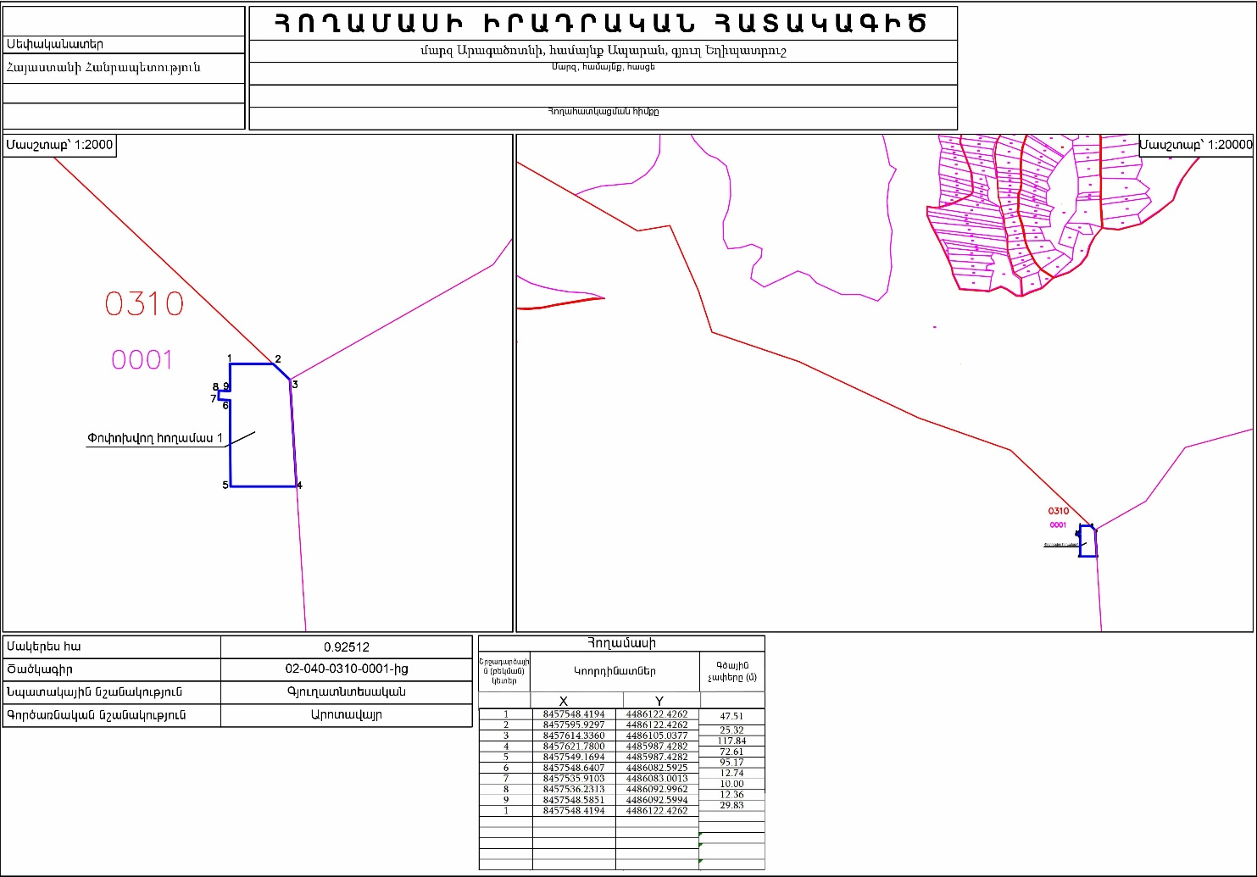
ՏԵՂԱՄԱՍ 8

ՏԵՂԱՄԱՍ 9
ՏԵՂԱՄԱՍ 10

ՏԵՂԱՄԱՍ 11
ՏԵՂԱՄԱՍ 12

ՏԵՂԱՄԱՍ 13
ՏԵՂԱՄԱՍ 14

ՏԵՂԱՄԱՍ 15
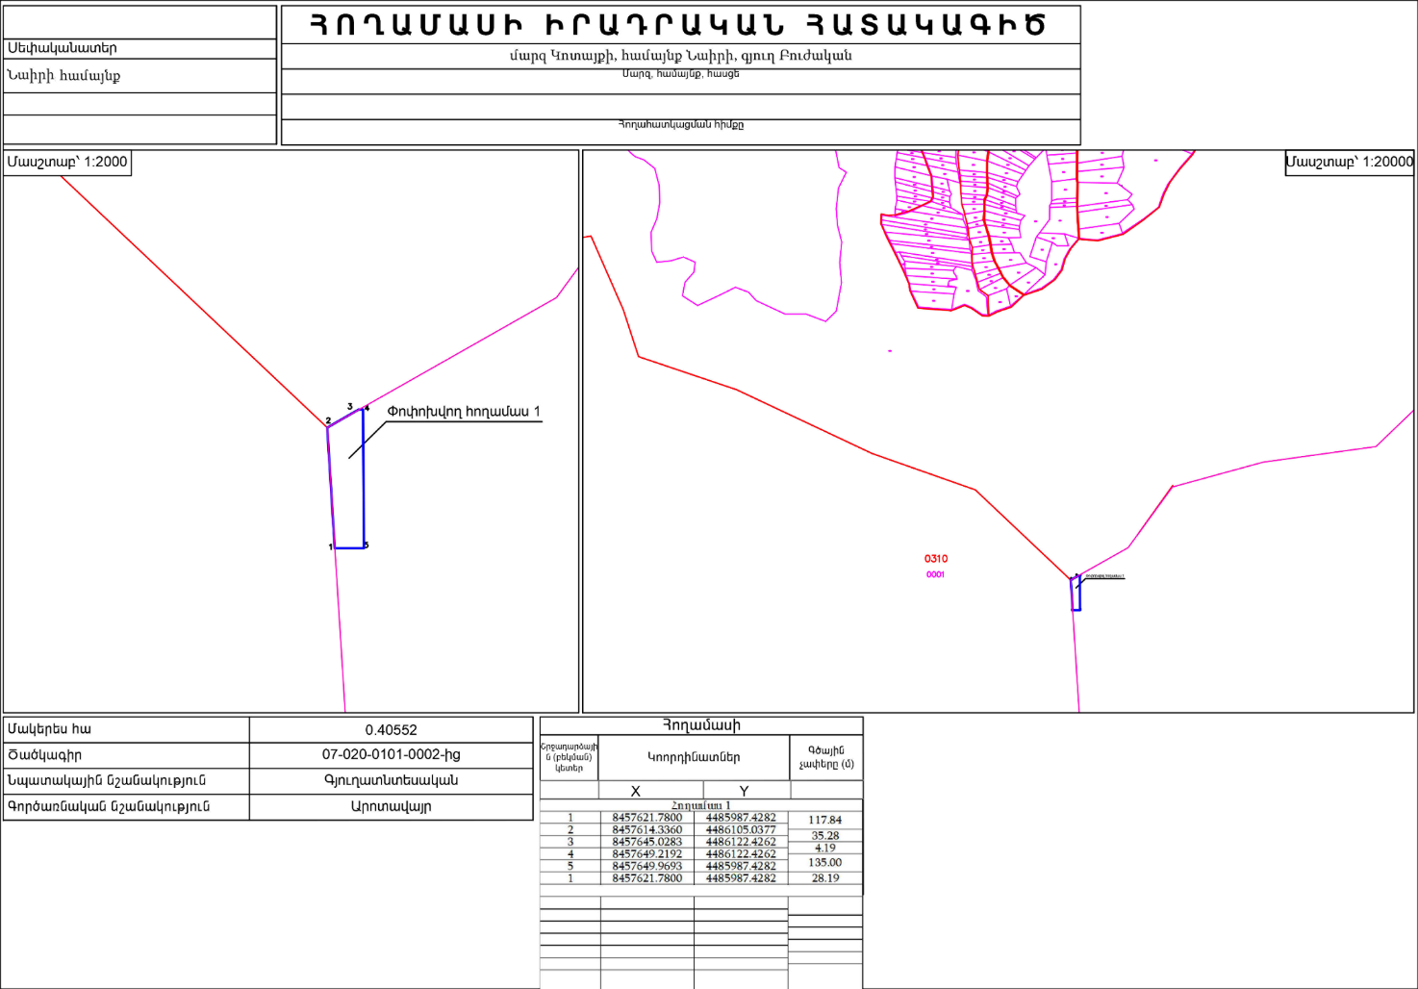
ՏԵՂԱՄԱՍ 16
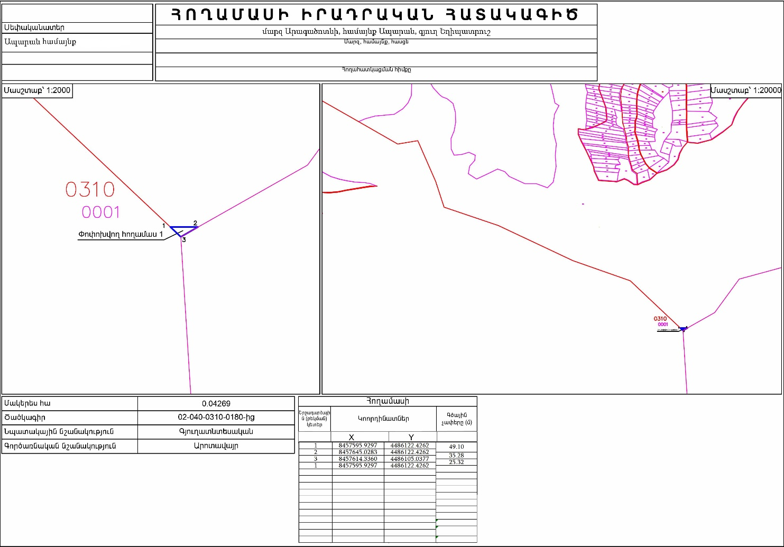

«Ց Ա Ն Կ
ՀԱՅԱՍՏԱՆԻ ՀԱՆՐԱՊԵՏՈՒԹՅԱՆ ԱՐԱԳԱԾՈՏՆԻ ՄԱՐԶԻ ԱՊԱՐԱՆ ԵՎ ՀԱՅԱՍՏԱՆԻ ՀԱՆՐԱՊԵՏՈՒԹՅԱՆ ԿՈՏԱՅՔԻ ՄԱՐԶԻ ՆԱԻՐԻ ՀԱՄԱՅՆՔՆԵՐԻ ՎԱՐՉԱԿԱՆ ՍԱՀՄԱՆՆԵՐՈՒՄ ԳՏՆՎՈՂ ԱՅՆ ՀՈՂԱՄԱՍԵՐԻ, ՈՐՈՆՔ ՆԱԽԱՏԵՍՎԱԾ ԵՆ «ՄԱՅԼԵՌ ՄԱՈՒՆԹԱՅՆ ՌԵԶՈՐԹ» ՓԱԿ ԲԱԺՆԵՏԻՐԱԿԱՆ ԸՆԿԵՐՈՒԹՅԱՆՆ ՈՒՂՂԱԿԻ ՎԱՃԱՌՔԻ ՁԵՎՈՎ ՕՏԱՐՄԱՆ»
N/N | Կադաստրային ծածկագիր
1. | 02-040-0310-0001-ից հատված համաձայն հավելված N4 տեղամաս 1-ից-13
2. | 02-077-0174-0023-ից հատված համաձայն հավելված N4 տեղամաս 14
3. | 07-020-0101-0002-ից հատված համաձայն հավելված N4 տեղամաս 15
4. | 02-040-0310-0118-ից հատված համաձայն հավելված N4 տեղամաս 16

Հավելված N 5
ՀՀ կառավարության 2023 թ. --------------- -ի
№ -Ա որոշման

«Հավելված N 5
ՀՀ կառավարության 2021 թվականի
հոկտեմբերի 7-ի N 1661-Ա որոշման»

ՀԱՅԱՍՏԱՆԻ ՀԱՆՐԱՊԵՏՈՒԹՅԱՆ ԱՐԱԳԱԾՈՏՆԻ ՄԱՐԶԻ ԱՊԱՐԱՆ ԵՎ ՀԱՅԱՍՏԱՆԻ ՀԱՆՐԱՊԵՏՈՒԹՅԱՆ ԿՈՏԱՅՔԻ ՄԱՐԶԻ ՆԱԻՐԻ ՀԱՄԱՅՆՔՆԵՐԻ ՏԱՐԱԾՔՈՒՄ ԼԵՌՆԱՅԻՆ ՀԱՆԳՍՏԱՎԱՅՐԻ ԿԱՌՈՒՑՄԱՆ «ՄԱՅԼԵՌ» ՆԵՐԴՐՈՒՄԱՅԻ ԾՐԱԳԻՐՆ ԻՐԱԿԱՆԱՑՆԵԼՈՒ ՆՊԱՏԱԿՈՎ «ՄԱՅԼԵՌ ՄԱՈՒՆԹԱՅՆ ՌԵԶՈՐԹ» ՓԱԿ ԲԱԺՆԵՏԻՐԱԿԱՆ ԸՆԿԵՐՈՒԹՅԱՆԸ ՀՈՂԱՄԱՍԵՐԻ ՈՒՂՂԱԿԻ ՎԱՃԱՌՔԻ ԳՈՐԾԱՐՔԻ ՀԻՄՆԱԿԱՆ ՊԱՅՄԱՆՆԵՐԸ

Վաճառող | Հայաստանի Հանրապետության Արագածոտնի մարզի Ապարան և Հայաստանի Հանրապետության Կոտայքի մարզի Նաիրի համայնքներ, ի դեմս համայնքների ղեկավարների
Գնորդ (ներդրող) | «Մայլեռ Մաունթայն Ռեզորթ» փակ բաժնետիրական ընկերություն
Առարկան | Ամառային և ձմեռային զբոսաշրջային, լեռնային հանգստավայրի «Մայլեռ» ներդրումային ծրագրի իրականացման նպատակով պետական և համայնքային հողատարածքի (այսուհետ` Գույք) ուղղակի վաճառք Գնորդին
Պայմանագիր | Վաճառողի և Գնորդի միջև կնքված հողամասի առուվաճառքի մասին պայմանագիր
Պայմանագրի կնքման ժամկետը | Ներդրումային ծրագրի իրականացման նպատակով ներդրողի հետ կնքվում է հողամասի առուվաճառքի պայմանագիր` «ՀԱՅԱՍՏԱՆԻ ՀԱՆՐԱՊԵՏՈՒԹՅԱՆ ԿԱՌԱՎԱՐՈՒԹՅԱՆ 2021 ԹՎԱԿԱՆԻ ՀՈԿՏԵՄԲԵՐԻ 7-Ի N 1661–Ա ՈՐՈՇՄԱՆ ՄԵՋ ԼՐԱՑՈՒՄՆԵՐ ԵՎ ՓՈՓՈԽՈՒԹՅՈՒՆՆԵՐ ԿԱՏԱՐԵԼՈՒ ՄԱՍԻՆ» ՀՀ կառավարության որոշումն (այսուհետ՝ Որոշում) ընդունվելուց և Ապարան ու Նաիրի համայնքների կողմից հողամասի օտարման վերաբերյալ հավանություն ստանալուց հետո 6 (վեց) ամսվա ընթացքում:
Նպատակը | Ներդրումային ծրագրի իրականացում
Պայմանագրի գինը | Հողատարածքը Գնորդին կօտարվի կադաստրային արժեքով, Որոշմամբ սահմանված դրույթներին համապատասխան։
Պայմանագրով հողի սեփականության իրավունքի փոխանցումը | Գույքի նկատմամբ Գնորդի սեփականության իրավունքը ծագում է հողամասի առուվաճառքի պայմանագրից ծագող իրավունքների պետական գրանցման պահից:
Պայմանագրի կնքման ծախսերը (հասցեի տրամադրում, պայմանագրի նոտարական վավերացում և այլն) | Գնորդի հաշվին
Կողմերի պարտավորությունները | 1. Վաճառողը պարտավորվում է Գնորդին, որպես սեփականություն, Գնորդի կողմից ներկայացված ներդրումային ծրագրի, ինչը հանդիսանում է ՀՀ կառավարության 3 փետրվարի 2022 թվականի N 128-Ա որոշմամբ հաստատված պայմանագրով հաստատված ժամանակացույցին համապատասխան միջոցառումների իրականացումը (այսուհետ` ներդրումային ծրագիր), իրականացման նպատակով հանձնել Ապարան և Նաիրի համայնքներում պետական և համայնքային սեփականություն հանդիսացող հողատարածքները՝ համաձայն Որոշման, իսկ Գնորդը պարտավորվում է ընդունել այդ և դրա համար վճարել հողամասի կադաստրային արժեքը՝ Որոշմամբ սահմանված դրույթներին համապատասխան:  2. Վաճառողը երաշխավորում է, որ պայմանագրի կնքման պահին Գույքը նախկինում վաճառված, նվիրված կամ գրավադրված չէ, արգելանքի տակ չի գտնվում, և առկա չեն այլ սահմանափակումներ:  3. Վաճառողը պարտավոր է պայմանագրից ծագող իրավունքների պետական գրանցման պահից երկօրյա ժամկետում Գնորդին հանձնման-ընդունման ակտով հանձնել Գույքը, ինչպես նաև` Գույքի նկատմամբ Գնորդի` գրանցված իրավունքները հավաստող փաստաթղթերը:  4. Վաճառողը պարտավոր է Գնորդին հանձնել Գույքի օգտագործման նպատակի, չափերի, կարգի, ճանապարհների, ջրատարների, կոյուղու, էլեկտրահաղորդման գծերի, գազատարի (գյուղատնտեսական հողերի դեպքում` նաև որակական հատկանիշների), ինչպես նաև սահմանափակումների (ներառյալ սերվիտուտների) առկայության մասին ամբողջական տեղեկատվություն:  5. Գնորդը պարտավոր է կատարել Որոշմամբ հաստատված համապատասխան ներդրումները:  6. Գնորդը պարտավոր է Գույքն օգտագործել բացառապես Որոշմամբ հաստատված ներդրումային ծրագրի իրականացման նպատակով:  7. Գնորդը պարտավորվում է պայմանագիրը կնքելուց հետո և ներդրումային ծրագրի իրականացման համար անհրաժեշտ քաղաքաշինական պահանջների ձևավորված ու իրականացման ենթակա լինելու դեպքում առավելագույնը 12 (տասներկու) ամսվա ընթացքում դիմել լիազոր մարմնին՝ շինարարության թույլտվություն ստանալու նպատակով։  8. Ծրագրի իրականացման ողջ ժամկետում՝ յուրաքանչյուր տարվա մինչև մարտի 31-ը ներառյալ, վաճառողին ներկայացնել նախորդ տարվա ընթացքում ներդրումային ծրագրի իրականացման ընթացքի վերաբերյալ տարեկան հաշվետվություն և (կամ) համապատասխան այլ տեղեկատվություն։  9. Կողմերը պայմանագրով ստանձնած պարտավորությունները չկատարելու կամ ոչ պատշաճ կերպով կատարելու համար կրում են Գույքային պատասխանատվություն` Հայաստանի Հանրապետության օրենսդրությամբ սահմանված կարգով:  10. Գնորդը պարտավոր է Ծրագիրը չիրականացնելու դեպքում Գույքը (ներառյալ բարելավումները) վերադարձնել Վաճառողին՝ փոխհատուցելով Վաճառողին պատճառված վնասները։
Կողմերի պատասխանատվությունը | 1. Գնորդը պատասխանատվություն է կրում պայմանագրի գնի վճարման ժամկետի խախտման համար, որի դեպքում վճարման ենթակա, սակայն չվճարված գումարի նկատմամբ կհաշվարկվի տույժ՝ կետանցի օրվանից մինչև պարտավորության կատարման օրը՝ համապատասխան ժամանակահատվածի համար Հայաստանի Հանրապետության կենտրոնական բանկի սահմանած բանկային տոկոսի հաշվարկային դրույքաչափով:  2. Վճարման ժամկետն ավելի քան 180 օր ուշացնելու դեպքում վաճառողին իրավունք է վերապահվում լուծելու պայմանագիրը: Մինչև պայմանագրի լուծման պահը Գնորդի կողմից վճարված գումարները չեն վերադարձվում:  3. Գնորդը պատասխանատվություն է կրում պայմանագրով սահմանված ժամկետների խախտման համար և եթե շինարարության թույլտվությունն ստանալուց հետո 5 (հինգ) տարվա ընթացքում չի ավարտում ներդրումային ծրագիրը Գնորդի մեղքի առկայության դեպքում, ապա սահմանվում է տուգանք՝ չկատարված ներդրումների ծավալի 0.15 տոկոսի չափով:  4. Այն դեպքում, եթե շինարարության թույլտվությունը ստանալուց հետո 5 (հինգ) տարվան հաջորդող 3 (երեք) տարվա ընթացքում ներդրումային ծրագիրը չի կատարվում ամբողջությամբ, Գնորդի մեղքի առկայության դեպքում, ապա վաճառողն իրավունք ունի լուծելու պայմանագիրը:  5. Այն պարագայում, երբ շինթույլտվությունը ստանալու օրվանից հետո 3 (երեք) տարվա ընթացքում Գնորդը չի սկսում օգտագործել Գույքը նպատակային նշանակությամբ, ապա վաճառողն իրավունք է ձեռք բերում լուծելու պայմանագիրը:

